Thời gian học: 18h30
hoinv@uit.uit.edu.vn
CRTT-CITD3-MSSV-tiêu đề
Slides+bài giảng: website môn
Bài giảng words gửi hằng tuần
1 bài cuối kỳ: 60%, được mang tài liệu giấy (có thể).
Quá trình = GK: 20% = ½ Cuối kỳ + số lần phát biểu *0.5
Trừ: vắng – 0.5.

Buổi 1: Mệnh đề
Định nghĩa: câu khẳng định đúng hoặc sai.
Ví dụ:
- Trường Đại học CNTT là thành viên của ĐHQG $→MĐ:đúng$
- $1>2$ $→$ MĐ: Sai
- Hôm nay trời mưa $→$ không là MĐ
- $2x+3=5$ $→$ không là MĐ, đúng/sai phụ thuộc vào $x$.
Chú ý: các câu cảm than không là mệnh đề.
Ký hiệu:
$$p,q,r…chỉmệnhđề$$
Giá trị: $Đúng−1vàSai−0$hoặc $T−F.$
Phân loại:
- Mệnh đề sơ cấp: chỉ chứa một khẳng định
- Mệnh đề phức hợp: được tạo thành từ những mệnh đề sơ cấp liên kết với nhâu thông qua các liên từ: “và” , “hoặc”, “nếu…. thì…”, “ khi và chi khi”, “không”
Ví dụ:
- 3 là số nguyên tố $→mđsơcấp:Đ$
- $9$ không là số chính phương $→$ mđ phức hợp : Đ
- $π>1$ và $π<3$ $→mđphứchợp$
- $π>1$ hoặc $π<3$ $→$ mđ phức hợp
- Nếu mặt trời mọc hướng tây thì $1+1≠2$ $mđphứchợpĐ$
- Mr Hợi vừa dạy học và ăn cơm $→MĐphứchợpS$.

- Phép phủ định:-“không” : p phủ định của p là $\overline{p}hoặc¬phoặcp^{'}$
Ví dụ: 2 là số nguyên tố $→p^{'}:2khôngsốnguyêntố$
$$p$$ | $$p'$$
0 | 1
1 | 0

- Phép hợp: “hoặc” “ hay”: $p$ và q là 2 mệnh đề: $p∨q$ đọc là p hoặc q. Mđ khi và chỉ khi p hoặc q đúng (xảy ra)
$$p$$ | $$q$$ | $$p∨q$$
0 | 0 | 0
0 | 1 | 1
1 | 0 | 1
1 | 1 | 1

$$π>2hoặcπ<3:đ$$
$$3lànguyêntốhoặc3sốchẳn→đ$$
$$1>2hoặc2>3→s$$
- Phép giao: $∧$ =”và”: $p∧q$ đọc p và q. mđ đúng khi và chỉ khi p và q đúng (xảy ra)
$$p$$ | $$q$$ | $$p∧q$$
0 | 0 | 0
0 | 1 | 0
1 | 0 | 0
1 | 1 | 1

- Phép kéo theo: “ nếu …. Thì ….” : $p→q$ đọc p suy ra q. Mđ chỉ sai khi p đúng mà q sai.
$$p$$ | $$q$$ | $$p→q$$
0 | 0 | 1
0 | 1 | 1
1 | 0 | 0
1 | 1 | 1

- Phép tương đương: “khi và chỉ khi” $p↔q$ p tương q. Mđ đúng khi và chỉ khi p và q cùng chân trị.
$$p$$ | $$q$$ | $$p↔q$$
0 | 0 | 1
0 | 1 | 0
1 | 0 | 0
1 | 1 | 1

Biểu thức mệnh đề: hàm mệnh đề
$$E\left(p,r,q,..\right)=hàmsốtheop,q,rdướicácphéptoán∨,∧,¬,→.$$
Ví dụ:
$$E\left(p,q\right)=¬(¬p∨q)$$
$$p$$ | $$p'$$ | $$q$$ | $$p'∨q$$ | $$E\left(p,q\right)$$
0 | 1 | 0 | 1 | 0
0 | 1 | 1 | 1 | 0
1 | 0 | 0 | 0 | 1
1 | 0 | 1 | 1 | 0

BT: 5‘
$F\left(p,q,r\right)=\left(p∧q\right)→¬\left(q∨r\right)$
$$p$$ | $$q$$ | $$r$$ | $$p∧q$$ | $$q∨r$$ | $$¬\left(q∨r\right)$$ | $$F\left(p,q,r\right)$$
0 | 0 | 0 | 0 | 0 | 1 | 1
0 | 0 | 1 | 0 | 1 | 0 | 1
0 | 1 | 0 | 0 | 1 | 0 | 1
0 | 1 | 1 | 0 | 1 | 0 | 1
1 | 0 | 0 | 0 | 0 | 1 | 1
1 | 0 | 1 | 0 | 1 | 0 | 1
1 | 1 | 0 | 1 | 1 | 0 | 0
1 | 1 | 1 | 1 | 1 | 0 | 0

$E=$(¬p → r) ∧ (q → r) và F=(p → q) → r
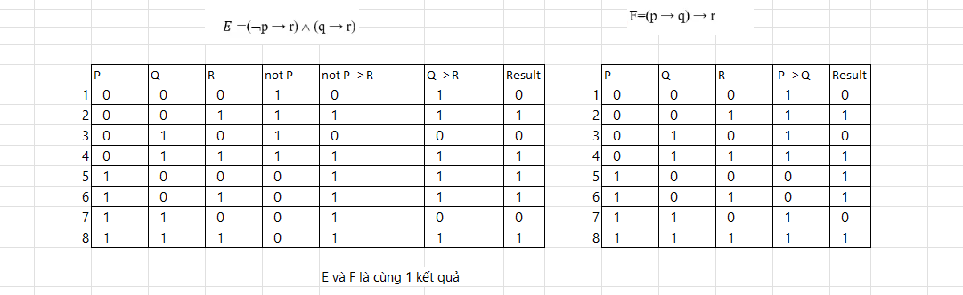
Hai biểu thức mệnh đề tương đương khi chúng có cùng chân trị.
Các quy luật logic:
+ Phủ định của phủ định: ${\left(p^{'}\right)}^{'}≡p$
+ Quy tắc De Morgan
$${\left(p∨q\right)}^{'}≡p^{'}∧q^{'}$$
$${\left(p∧q\right)}^{'}≡p^{'}∨q^{'}$$
+ Luật giao hoán:
$$\left(p∨q\right)≡\left(q∨p\right)$$
$$\left(p∧q\right)≡\left(q∧p\right)$$
+ Luật kết hợp
$$\left(p∨q\right)∨r≡p∨\left(q∨r\right)$$
$$\left(p∧q\right)∧r≡p∧(q∧r)$$
+ Luật phân phối:
$$p∨\left(q∧r\right)≡\left(p∨q\right)∧\left(p∨r\right)$$
$$p∧\left(q∨r\right)≡\left(p∧q\right)∨(p∧r)$$
+ Luật kéo theo
$$p→q≡p^{'}∨q≡q^{'}→p'$$

Ví dụ:
$$\left(p^{'}→r\right)∧\left(q→r\right)≡\left(p→q\right)→r$$
$$\left(p^{'}→r\right)∧\left(q→r\right)=\left({(p}^{'})'∨r\right)∧\left(q^{'}∨r\right)(luậtkéotheo)$$
$$\left(p∨r\right)∧\left(q^{'}∨r\right)(phủđịnhcủaphủđịnh)$$
$$\left(p∧q^{'}\right)∨rLuậtphânphối$$
$${\left(p∧q^{'}\right)}^{'}→rLuậtkéotheo$$
$${\left(p^{'}∨q\right)}^{'}→r:DeMorgan$$
$${\left(p→q\right)}^{}→r$$
- $$p→\left(q∨r\right)≡r^{'}→(q^{'}→p^{'})$$
$$p→\left(q∨r\right)=p^{'}∨{\left(q∨r\right)}^{}:luậtkéotheo$$
$$r∨\left(p^{'}∨q\right):giaohoán$$
$$r^{'}→\left(p^{'}∨q\right):luậtkéotheo$$
$$r^{'}→\left(q^{'}→p'\right):luậtkéotheo$$

- $${\left(\left(p∧q\right)∨r\right)}^{'}≡\left(p→q^{'}\right)∧r'$$
$${\left(\left(p∧q\right)∨r\right)}^{'}={\left(p∧q\right)}^{'}∧r^{'}:LuậtDeMorgan$$
$$(p^{'}∨q^{'})∧r^{'}:LuậtDeMorgan$$
$$\left(p→q^{'}\right)∧r^{'}:Luậtkéotheo$$
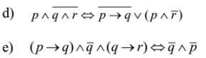
$$p∧{\left(q∧r\right)}^{'}={\left(p→q\right)}^{'}∨\left(p∧r^{'}\right)$$
$${\left(p^{'}∨q\right)}^{'}∨\left(p∧r^{'}\right)kéotheo$$
$$\left(p∧q^{'}\right)∨\left(p∧r^{'}\right)demorgan$$
$$p∧\left(q^{'}∨r^{'}\right)phânphối$$
$$p∧{\left(q∧r\right)}^{'}:demorgan$$
BTVN: 